SCHELL Aufputz-Urinal-Druckspüler SCHELLOMAT Basic SV, DN 15, Aufputz-Urinal-Druckspüler, Vorabsperrung, Spülstrom: max. 0,3 l/s, einstellbar: 1,0 - 6,0 l, DN 15 G 1/2 AG, Innenverbinder Ø 43 mm (Spülrohr Ø 18 mm), chrom

SCHELL

Eigenschaften

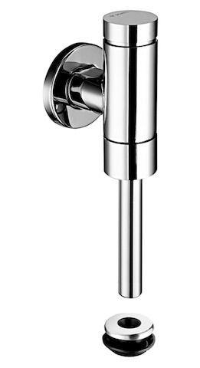

GTIN:

4021163141726

HAN:

024770699

Ausführung

Wandanbau

Farbton

silber

Werkstoff

Messing

Einbautiefe (mm)

12,00

Höhe (mm)

230,00

Abzweigender Anschluss

Rohr

Anschluss

Außengewinde

Bedienung

Hand

Volumenstromklasse

keine Angabe

Durchmesser des Gehäuses (mm)

34,00

max. Durchsatzkapazität (300 kPa) (l/s)

0,30

Wandabstand (mm)

50,00

Geräuschklasse

Gruppe II, <=30 dB(A)

Anschlussmaß Zufuhr

1/2 Zoll

Abmessungen abzweigender Anschluss

18 mm